Einladung zum Aikido-Christkindles-Landeslehrgang

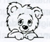

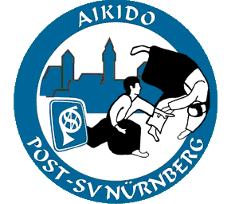

für Kinder und Jugendliche am 30.11.2019 in Nürnberg
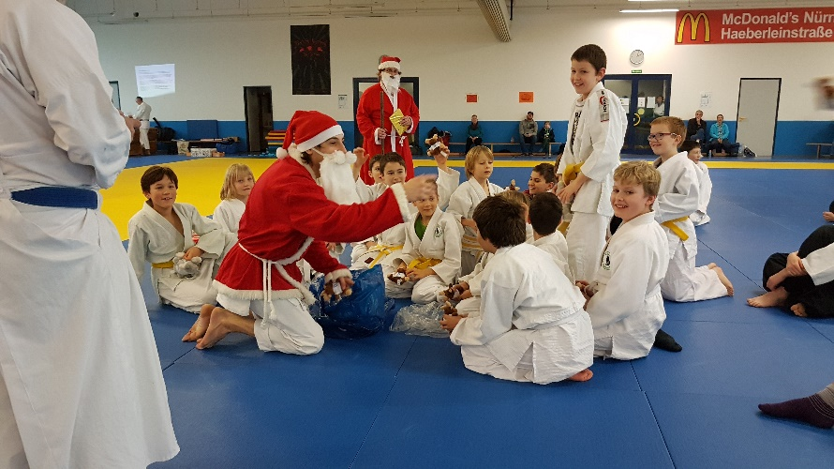

Veranstalter: Aikido Verband Bayern e.V. (AVB)
Ausrichter: Post-SV Nürnberg e. V.
Lehrer: Mathea (2.Dan) und Simon (1.Dan) Luhmann
Lehrgangsleiter: Marc Fachinger, 1.Dan (Jugendleiter Post-SV Nürnberg e. V.)
E-mail: Jugend@aikido-nuernberg.de
Tel. 0157 85262923
Lehrgangsort: Vereinshalle Nordost Neumeyerstr. 80 90411 Nürnberg
Teilnahmeberechtigt: Alle Aikidoka zwischen 8 und 18 Jahren, ab 6.Kyu
Zeitplan: Samstag, 30.11.2019
Aikido-Training: 12:00-14:00 Uhr (Teilnahme Kostenlos);
Einlass ab 11:00 Uhr
Anmeldung: Anmeldung bis 22.11.2019 verbindlich beim Lehrgangsleiter nur über den zuständigen Verein.
Horst Hahn Josef Nemeth Marc Fachinger
1. Vorsitzender AVB e.V. Jugendleiter AVB e.V. Jugendleiter Aikido Abt. N.

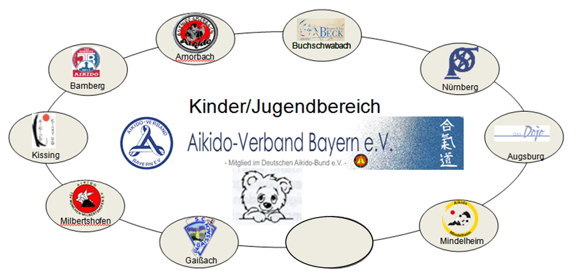
Rücklaufzettel
Ingolstadt

Landeslehrgang des AVB e.V. für Kinder und Jugendliche
Am 30.11.2019 in Nürnberg
Eine kurze Info zu unserem Zeitplan zusammengefasst:
Anreise Samstag ab 11:00Uhr Training 12:00-14:00;

Unbedingt mitbringen: Aikidoanzug;
Lehrgangsort: Neumeyerstr. 80 90411 Nürnberg
Lehrgangsleiter: : Marc Fachinger 1.Dan Jugendleiter Post-SV Nürnberg e. V.
Tel. 0157 85262923
_ _ _ _ _ _ _ __ _ _ __ _ _ _ _ _ _ _ _ _ _ _ _ _ _ _ _ _ _ _ _ _ _ _ _ _ _ _ _ _ _ _
Abtrennen und zum Lehrgang mitbringen
Name Vorname
…………………………………………………………………
…………………………………………………………………

Veröffentlichung von Fotos
Ich genehmige dass, die Fotos die während des Lehrgangs von meinem Kind entstehen, auf der Homepage und in Printberichten vom jeweiligen Aikido-Verein, Facebookseiten und Homepages von AVB und DAB veröffentlicht werden dürfen.
O Ja O Nein
Eine Weitergabe an die Teilnehmenden ist zulässig!

Info über Allergien oder Medikamenteneinnahmen, die ich wissen müsste:
………………………………………………………………………………………………………………………………………………………………………………………………………………

Ansprechperson im Notfall mit Telefonnummer :
………………………………………………………………………………………………………………………………………………………………………………………………………………
Unterschrift Erziehungsberechtigte/r:………………………………………….

